Пресс-релиз
В марте в Забайкальском крае чаще всего искали специалистов по продажам, строителей и рабочий персонал
7 апреля 2023 года, Чита. Служба исследований hh.ru, крупнейшей российской онлайн-платформы по поиску работы и сотрудников, проанализировала предложения работодателей Забайкалья за март 2023 года и выяснила как изменилась активность компаний и какие специалисты нужны на рынке региона прямо сейчас.
В марте этого года в Забайкальском крае было открыто 3,6 тысячи вакансий. Чаще всего работодатели искали специалистов по продажам (29%), строителей (24%), рабочий персонал (+21%), логистов и работников транспортной сферы (ещё 21%), а также начинающих специалистов (17%).
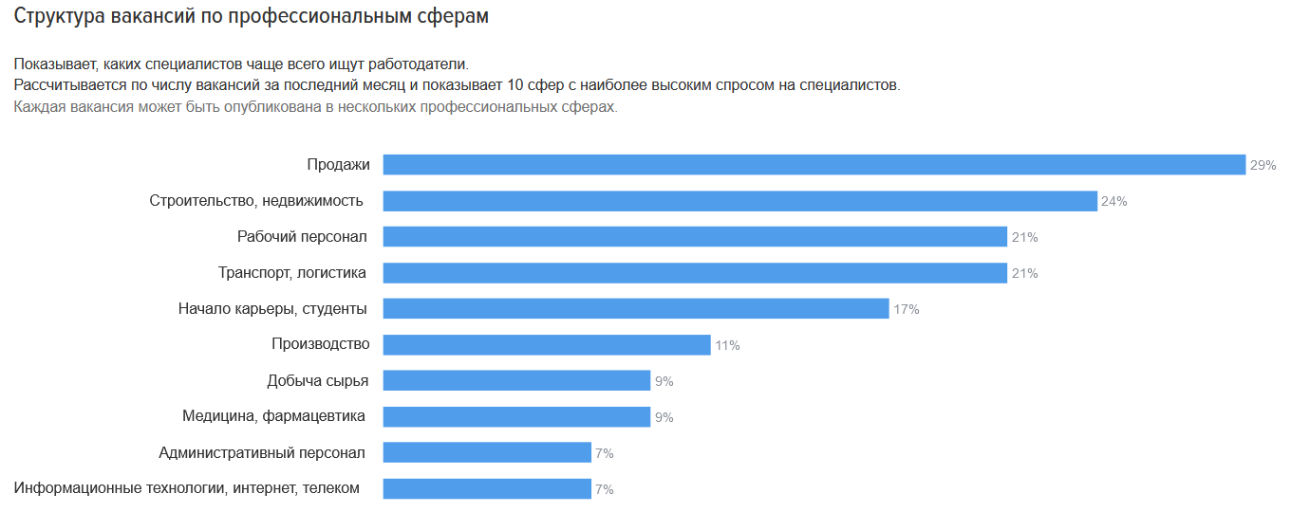
Самый высокий рост по отношению к прошлому месяцу в Забайкалье показала сфера «Искусство, развлечение» (+51%), «Бухгалтерия» (+22%), «Юристы» (+17%).
При этом 14 из 28 профсфер продемонстрировали отрицательную динамику. Так, в марте по отношению к февралю 2023 года заметнее всего снижение числа вакансий было в сферах «Госслужба» (-76%), «Наука, образование» (+34%) и «Медицина, фармацевтика» (-21%).
Напомним, недавний опрос работодателей показал, что 30% российских компаний в целом позитивно оценивают положение на рынке в ближайшей перспективе, ещё 48% уверены, что их бизнес будет находиться в стабильном состоянии, а пессимистичных взглядов придерживается всего 14% опрошенных.
Любопытно, что позитивные оценки более свойственны малому и среднему бизнесу.

О HeadHunter
HeadHunter (hh.ru) — крупнейшая платформа онлайн-рекрутинга в России, клиентами которой являются свыше 480 тыс. компаний. Цель HeadHunter – помогать компаниям находить сотрудников, а людям – работу, и делать так, чтобы процесс поиска сотрудников и работы был быстрым и доставлял обеим сторонам только положительные впечатления. Обширная база компании содержит 63 млн резюме, а среднее дневное количество вакансий в течение 2022 г. составило свыше 870 тысяч ежемесячно. По данным SimilarWeb, hh.ru занимает третье место в мире по популярности среди порталов по поиску работы и сотрудников. HeadHunter – аккредитованная Министерством цифрового развития ИТ-компания, она включена в Реестр аккредитованных ИТ-компаний России.

